LAS ESTRATEGIAS DE APLAZAMIENTO (P) Y ESPECULACIÓN (S) PARA LA CADENA DE ABASTECIMIENTO:
COMO ESCOGER LA ESTRATEGIA CORRECTA

El gerenciamiento efectivo de una cadena de abastecimiento requiere pensar creativamente en como integrar y operar las actividades de logística y producción. Las estrategias de aplazamiento y especulación ofrecen oportunidades para lograr la entrega de los productos a tiempo y con un costo-beneficio, a través de reordenar las estructuras convencionales de producción y logística, las cuales comúnmente son diseñadas y operadas autónomamente.

Los avances en la cadena de abastecimiento han sido alcanzados frecuentemente al reducir el riesgo e incertidumbre a través de sofisticadas técnicas de predicción, con una baja tasa de cooperación e integración entre los procesos logísticos y de producción. Al emplear el concepto de aplazamiento y combinándolo con una visión holística de la cadena de abastecimiento, un pequeño número de empresas que aplican las mejores prácticas, han logrado administrarse para incrementar la eficiencia de sus empresas así como de la cadena de abastecimiento como un todo.

Se han realizado pocos esfuerzos para operacionalizar la teoría del aplazamiento y la especulación (P/S; postponement & speculation), en una forma útil para la toma de decisiones gerenciales.

El Concepto del Aplazamiento
La lógica detrás del aplazamiento es que los costes del riesgo e incertidumbre están atados a la diferenciación(forma, lugar y tiempo) de los productos que ocurren durante las operaciones de manufactura y logística.
Para la magnitud en la cual parte de las operaciones de manufactura y logística podrían aplazarse hasta obtener el compromiso final del cliente, el riesgo e incertidumbre de tales operaciones podría reducirse o eliminarse.

La noción del aplazamiento en manufactura es la de retener el producto en un estatus neutral y no comprometido, lo máximo posible dentro del proceso de manufactura. Esto significa el posponer la diferenciación de forma y de identidad al punto más lejano posible. La noción del aplazamiento logístico es la de mantener una línea completa de inventarios anticipados, en una o pocas locaciones estratégicas.
Esto significa el posponer cambios en el flujo de inventarios en las locaciones en la cadena de abastecimiento hasta el máximo punto posible.

El concepto opuesto al aplazamiento es la especulación, el cual sostiene que los cambios en la forma y los movimientos de los productos a inventarios adelantados, debieran realizarse lo más pronto posible, para reducir los costes de la cadena de abastecimiento. La especulación hace posible ganar economías de escala en operaciones de manufactura y logística, y limitar el número de roturas de stocks.

Identificación de las estrategias genéricas P/S para la cadena de abastecimiento
La siguiente matriz identifica cuatro estrategias P/S genéricas, al combinar el aplazamiento y especulación en la manufactura y logística.

 |  | Logística
 |  | Especulación  Inventarios descentralizados | Aplazamiento  Inventarios centralizados y distribución directa
Manufactura | Especulación  Producir para inventario | La estrategia especulativa total | La estrategia del aplazamiento logístico
Manufactura | Aplazamiento  Producir bajo pedido | La estrategia del aplazamiento en manufactura | La estrategia del aplazamiento total

La estrategia especulativa total
Esta es la estrategia más utilizada por las compañías. Esta basada en los presupuestos de stocks, y una especulación general es practicada para las operaciones de manufactura y logística. La orden del canal o del cliente esta en la posición menos importante del flujo de la cadena de abastecimiento. Todas la operaciones de manufactura son realizadas teniendo en cuenta la diferenciación de los productos por locación. El producto es almacenado cerca de los clientes y distribuido mediante un sistema descentralizado.

Planta de producción
Niveles opcionales de almacenes de distribución
Almacén Central
Almacén Final
Detallista Cliente

Flujo de material
inventario
Proceso de manufactura
Punto de pedido
Un ejemplo de utilización de esta estrategia es Xerox. Desde 1990 Xerox ha venido trabajando en integrar la cadena de abastecimiento desde el proveedor hasta el cliente final. Un resultado importante del trabajo fueron tres estrategias P/S de cadenas de abastecimiento, basadas en la identificación de tres diferentes necesidades.
Una de estas necesidades era para los productos de Xerox tipo estándar o commodities(pequeñas estaciones de trabajo, pequeñas copiadoras, etc). Estos productos son manufacturados y distribuidos con anticipación a la demanda futura. Los inventarios de estos commodities , están cerca de los consumidores, ya que el menor tiempo de entrega es un criterio vital para ganar un pedido. Esta estrategia es similar a la de especulación total, descrita anteriormente.
Las consecuencias de utilizar esta estrategia pueden ser que, las grandes economías de escala de producción y logística pueden ser alcanzadas si los productos pueden ser producidos y distribuidos en grandes lotes. Como resultado de inventarios descentralizados, la inversión en inventarios será alta, la más alta de las cuatro estrategias P/S. Adicionalmente pueden ocurrir los obsoletos y transferencias.

La estrategia del aplazamiento en manufactura
En esta estrategia el final de las operaciones de manufactura, ya sean manufactura ligera, ensamblaje final, empaque o etiquetado, son realizadas en algún punto en el flujo de la cadena de abastecimiento, luego que el producto en alguna manera, ya ha sido logísticamente diferenciado. Adicionalmente, estas operaciones finales no son efectuadas sino hasta que el pedido del cliente ha sido recibido. El punto de pedido del cliente se posiciona antes de la última operación de manufactura. Las primeras etapas del proceso productivo son centralizadas y el almacenaje comienza. Esta estrategia también podría ser llamada la estrategia de la producción post-fabrica. Se aplica la logística anticipada, desde que los productos y/o componentes son distribuidos y almacenados en un sistema de distribución descentralizado, anticipando los futuros pedidos.

Detallista Cliente

Planta de producción
Niveles opcionales de almacenes de distribución
Almacén Central
Almacén Final

Flujo de material
inventario
Proceso de manufactura
Punto de pedido

Uno de los primeros ejemplos de esta estrategia fue el aplazar el color de la pintura al nivel del detallista o cliente final. En vez de tener una amplia gama de colores premezclados, los detallistas comenzaron a almacenar la pintura en un color neutral, para poder preparar el color a solicitud del cliente. Esto ocasionó que los inventarios de los detallistas se redujeran dramáticamente en sus SKU’s (Stock keeping units). Otro ejemplo es el empleo de la customización final descentralizada por parte de HP para sus impresoras de inyección de tinta para los mercados europeos y asiáticos. En lugar de producir totalmente las impresoras en las fabricas, HP decidió aplazar las operaciones finales de manufactura (fuentes de poder, empaque y manuales), hasta los centros de distribución locales. Hoy solamente es necesario el fabricar, distribuir y almacenar(en los centros de distribución) una clase de impresora. La customización final en los centros de distribución, esta basada en los pedidos de los clientes. Como resultado de la descentralización de las operaciones finales de manufactura, los costes de producción se han incrementado levemente, pero el número de SKU’s y el stock de seguridad se han reducido significativamente. Los costes totales de manufactura, envío y almacenaje se redujeron en un 25%.

La estrategia del aplazamiento en manufactura puede ser aplicada exitosamente cuando es vital el tener inventarios cerca de los consumidores y en los casos que no se requieran capacidades especializadas de manufactura o economías de escala restrictivas, que requieran que las operaciones se realicen centralizadamente. Son varios los impactos de emplear esta estrategia. La variedad de productos diferenciados trasladados y almacenados con anticipación a la venta puede ser reducida, mientras se provee de un surtido total. Adicionalmente, el efecto es una reducción total del coste del inventario y una simplificación de la planificación y administración del mismo. Por otro lado tenemos que los costes y complejidad del proceso del pedido del cliente se incrementarán. Para las operaciones de fabricación realizadas al final de la cadena de abastecimiento las economías de escala se reducirán. La logística de las economías de escala no cambiarán mucho.

La aplicación de esta estrategia se ha incrementado considerablemente. Muchos TPP’s(third party providers) son capaces de realizar operaciones de etiquetado y envasado y en algunos casos inclusive manufactura ligera y ensamblaje final, con precios y calidad muy competitivos. Por ello muchas compañías han decidido no realizar estas operaciones y utilizar una estrategia de aplazamiento en manufactura. La decisión entonces esta entre evaluar el ahorro de los costes por el aplazamiento de las operaciones finales y por otro lado el incremento de los costes a causa del incremento de coordinación y pérdida de economías de escala por la separación de etapas.

La estrategia del aplazamiento logístico
En esta estrategia la manufactura esta basada en la especulación, y la logística esta basada en el aplazamiento. Esta se realiza a través de distribución directa de producto terminado, desde un almacenaje centralizado hacia detallistas/consumidores finales. La figura muestra como el punto de pedido se ha movido en le flujo hacia el nivel de la planta o almacén central. Todas las operaciones de manufactura son iniciadas en función de los inventarios y realizadas antes de las operaciones logísticas. Las operaciones logísticas son iniciadas por los pedidos de los clientes.

Planta de producción
Detallista Cliente

Almacén Central en la planta

Flujo de material
inventario
Proceso de manufactura
Punto de pedido

La aplicación de esta estrategia se ha incrementado en los últimos años. Tres compañías suecas (Atlas Copco, Sandvick, ABB) han cambiado su estrategia P/S de cadena abastecimiento de una especulación total (almacenar productos totalmente terminados en cada país Europeo) a una de aplazamiento logístico. Entre otras cosas el cambio de estrategia P/S ha resultado en el incremento de las entregas a tiempo de pedidos completos, tiempos de fabricación más cortos y fiables, reducción de costes de inventarios, costes de transporte constante.

Al emplear esta estrategia, la naturaleza anticipatoria de la logística es reducida o eliminada, desde que los productos son distribuidos directamente a los detallistas/consumidores. La centralización de inventarios reduce la cantidad de stock a ofrecer comparando con la alta-disposición-de stocks, pero los costes de envío se incrementan debido a tamaños reducidos de envío y maneras más rápidas. Finalmente las economías de escala de fabricación son preservadas.

La estrategia del aplazamiento total

Esta estrategia representa el más alto nivel de aplicación del aplazamiento de las cuatro mostradas. Tanto las operaciones de manufactura y de logística son iniciadas con el pedido. Con el fin de reducir los tiempos de entregas o utilizar las economías de escala, es beneficioso en algunos casos el realizar algunas de las operaciones de manufactura iniciales antes de los pedidos. Esta situación esta ilustrada en la siguiente figura, en donde el punto de pedido del detallista/consumidor inicia la etapa del proceso de manufactura.

Planta de producción
Detallista Cliente

Flujo de material
inventario
Proceso de manufactura
Punto de pedido

Un ejemplo de utilización de esta estrategia es la compañía danesa Bang & Olufsen. B&O fabrica, distribuye y vende televisores y estereos de alto acabado a un mercado global con énfasis en diseño y calidad. Basados en las ordenes de las tiendas de los detallistas, específicamente expresando los deseos únicos de los clientes(unidades, colores, modelos, tamaños,etc), el ensamblaje y empacado son realizados en la planta de producción y los productos son enviados directamente al detallista/cliente.
Antes de utilizar esta estrategia, B&O empleaba la estrategia de la especulación total, resultando grandes inventarios y un bajo nivel de respuesta de envío para los pedidos. Otro ejemplo son los productos complejos y cuztomizados para redes que son vendidos en bajos volúmenes de Xerox. La estrategia de cadena de abastecimiento P/S para estos productos es de posponer todas las operaciones y solo fabricar y distribuir los productos luego de recibidos los pedidos.

El resultado de emplear la estrategia del aplazamiento total son bajos costes de los inventarios reducción de los inventarios en el sistema de distribución. Economías de escala probablemente solo existirán en las etapas anticipadas del proceso de manufactura. Las economías de escala logísticas serían reducidas, pero los últimos estudios indican que las economías de escala logísticas pueden ser mantenidas.

A continuación se muestra un resumen de las implicaciones de las cuatro estrategias P/S de cadena de abastecimento.

LA MATRIZ P/S, Y LAS IMPLICACIONES RELACIONADAS A CADA UNA DE LAS ESTRATEGIAS P/S DE LA CADENA DE ABASTECIMIENTO.

 |  | Logística
 |  | Especulación  Inventarios descentralizados | Aplazamiento  Inventarios centralizados y distribución directa
Manufactura | Especulación  Producir para inventario | - bajo coste de producción  - alto coste de inventario  - bajo coste de distribución  - alto servicio al cliente | - bajo coste de producción  - bajo-medio coste de inventario  - alto coste de distribución  - bajo-medio servicio al cliente
Manufactura | Aplazamiento  Producir bajo pedido | - alto-medio coste de producción  - alto-medio coste de inventario  - bajo coste de distribución  - alto-medio servicio al cliente | - alto-medio coste de producción  - bajo coste de inventario  - alto coste de distribución  - bajo servicio al cliente

POSICIÓN DE LOS EJEMPLOS EN LA MATRIZ P/S

 |  | Logística
 |  | Especulación | Aplazamiento
Manufactura | Especulación | La estrategia  especulativa  total  Xerox  commodities | La estrategia del aplazamiento logístico  Las tres cías suecas: ABB
Manufactura | Aplazamiento | La estrategia del aplazamiento en manufactura  Xerox tamaño medio, pinturas ,  Impresoras HP | La estrategia del aplazamiento total  Xerox complejos B&O

Determinantes importantes para la toma de decisión

Cada categoría comprende un número de determinantes para las decisiones. Analizaremos los siguientes determinantes más importantes:
ciclo de vida del producto, densidad monetaria, perfil de valor, características del diseño, tiempo de entrega, frecuencia de entrega, incertidumbre de la demanda, economías de escala y conocimientos especiales.

El ciclo de vida del producto y cada etapa del ciclo de vida son significantes para elegir una estrategia P/S adecuada. La cadena de abastecimiento P/S necesita cambiar a través de las etapas del ciclo de vida del producto(introducción, crecimiento, maduración y declive) y consecuentemente diferentes estrategias P/S deben ser usadas. El foco en las dos primeras etapas es el servicio al cliente, y cierto grado de anticipación en la manufactura y logística sería apropiado (especulación) . En las dos etapas finales una estrategia P/S que minimice el riesgo, incertidumbre y riesgo seria preferible (aplazamiento).

La densidad monetaria expresa el ratio entre el valor-dólar del producto y su peso o volumen. Como los productos con gran densidad monetaria son costosos de almacenar, pero relativamente sin coste de traslado, sería recomendable el posponer las operaciones finales de logística(aplazamiento logístico).

El perfil de valor se refiere a cuando y cuanto se incrementa a través del proceso de manufactura y logística. Si la mayor proporción del valor total del producto es añadida al final de las operaciones de manufactura o los procesos logísticos, se presume beneficioso el posponer estas operaciones.

Las características de diseño del producto deben influenciar fuertemente la elección de la estrategia P/S. Para un producto con alto grado de customización, cierto nivel de aplazamiento sería beneficioso. Para un producto estandarizado el riesgo de la especulación es limitado.

El mercado y la demanda, tal vez los determinantes más importantes para elegir una estrategia P/S son el cliente final y los intermediarios. La logística en un medio primario a través del cual se crea valor para el cliente y se entrega al consumidor final.

El tiempo relativo de entrega y la frecuencia relativa de entrega son dos determinantes importantes y conectados. El tiempo relativo de entrega se refiere al tiempo promedio de entrega a los clientes, en proporción con el tiempo promedio de procesamiento de manufactura y logística. La frecuencia relativa se refiere a la frecuencia relativa promedio hacia los clientes en proporción al tiempo de ciclo promedio de fabricación y logística. Si los consumidores demandan una alta frecuencia relativa de entrega o un corto tiempo relativo de entrega, sería apropiado el emplear cierto grado de especulación en manufactura o logística.

Otro determinante importante es la incertidumbre de la demanda. Los productos pueden clasificarse en funcionales, con baja incertidumbre y largo ciclo de vida o innovativos primarios, con alta incertidumbre de la demanda y ciclo de vida corto. Si incertidumbre es alta, el riesgo de especulación también será alto. Entonces para productos innovativos primarios sería apropiado el aplazar las operaciones finales de manufactura y logística.

Es crucial el reconocer las restricciones de los procesos de manufactura y logística. Dos restricciones parecen ser las más importantes en las cadenas de abastecimiento. Para el grado en que se de la existencia de las economías de escala o que conocimientos especiales se requieran tanto en los procesos de manufactura como de logística, cierto grado de especulación resultará beneficioso.

El análisis del perfil: una aplicación gerencial

El principal propósito del análisis del perfil es el asistir a los gerentes en el proceso de seleccionar la estrategias P/S más apropiada y el identificar como el alineamiento entre los determinantes y la estrategia P/S pueden ser mejorados. Además el análisis del perfil es descriptivo(AS-IS) y normativo(TO-BE). El análisis del perfil es de dos pasos que son:

- Seleccionar los determinantes decisivos de la cadena de abastecimiento
Seleccionar los determinantes decisivos relevantes para ser utilizados en el análisis del perfil (ver figura) , cuando se seleccionan determinantes, es esencial que esa selección este basada en la relevancia de cada determinante para escoger la mejor estrategia P/S.
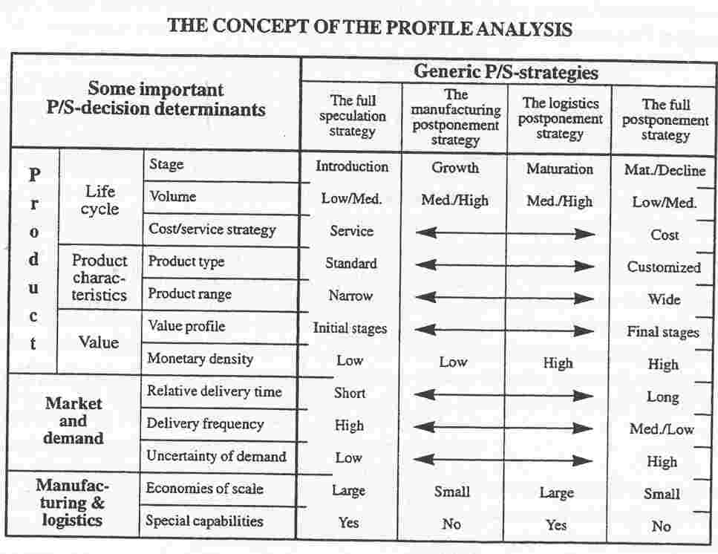

- Análisis y construcción del perfil
Construyendo el perfil de la cadena de abastecimiento P/S necesita la relaciones de los distintos determinantes(ver figuras).El perfil visualiza el grado de alineamiento entre las necesidades P/S y las estrategias genéricas P/S. La selección de la estrategias P/S es un resultado de negociación entre los determinantes. Mientras más recto el perfil, mejor el alineamiento con una de las estrategias P/S.
Es importante enfatizar que muchas cías manejan un portafolio de productos y mercados, y que cada cadena de abastecimiento debe ser diferente de combinación en combinación.

